Лабораторна №1
Нейронна реалізація логічних функцій AND, OR, XOR
Мета: Дослідити математичну модель нейрона.
Хід роботи
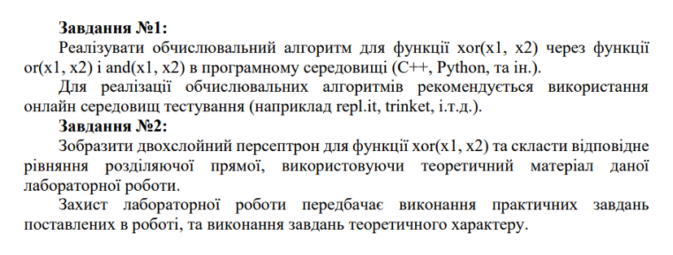
1. Програмна реалізація
Було написано скрипт мовою Python у середовищі VS Code. Створено клас Neuron, який моделює роботу штучного нейрона за формулою
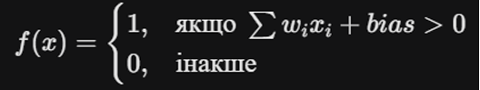
Для реалізації функції XOR використано архітектуру з трьох нейронів:
1. OR — визначає наявність хоча б однієї одиниці.
2. AND — визначає наявність двох одиниць одночасно.
3. XOR — віднімає результат AND від результату OR.
Результати тестування програми: Таблиця істинності підтверджує правильність роботи (0, 1, 1, 0).

Код
class Neuron:
def __init__(self, w1, w2, bias):
self.w1 = w1
self.w2 = w2
self.bias = bias

def feed_forward(self, x1, x2):
total = (x1 * self.w1) + (x2 * self.w2) + self.bias
return 1 if total > 0 else 0

neuron_OR = Neuron(w1=1, w2=1, bias=-0.5)
neuron_AND = Neuron(w1=1, w2=1, bias=-1.5)
neuron_XOR = Neuron(w1=1, w2=-1, bias=-0.5)

inputs = [
[0, 0],
[0, 1],
[1, 0],
[1, 1]
]

print("-" * 45)
print(f"{'Вхід x1':<10} | {'Вхід x2':<10} | {'OR':<5} | {'AND':<5} | {'XOR (Фінал)':<10}")
print("-" * 45)

for x1, x2 in inputs:
res_or = neuron_OR.feed_forward(x1, x2)
res_and = neuron_AND.feed_forward(x1, x2)
res_final = neuron_XOR.feed_forward(res_or, res_and)

print(f"{x1:<10} | {x2:<10} | {res_or:<5} | {res_and:<5} | {res_final:<10}")

print("-" * 45)
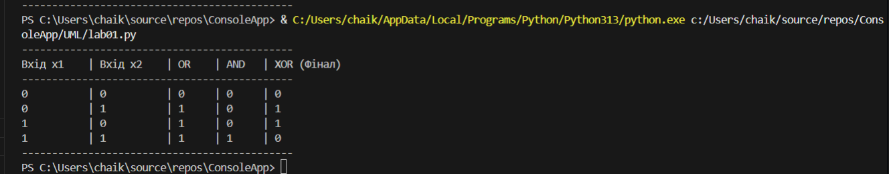

2. Двошаровий персептрон Графічно змодельовано структуру мережі.
• Перший шар складається з нейронів OR та AND.
• Другий шар приймає сигнали від першого шару.
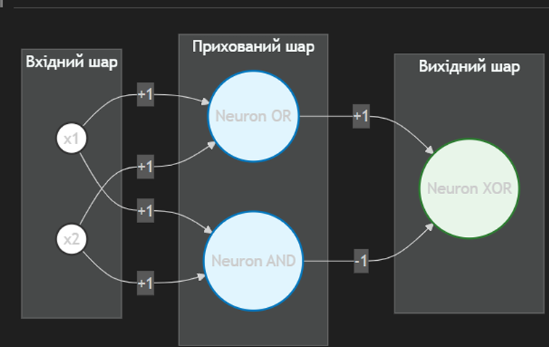

Рівняння розділяючої прямої: Робота мережі описується системою нерівностей. Фінальне рішення приймається за формулою:
Де H — порогова функція Гевісайда. Це дозволяє розділити лінійно нероздільні класи, використовуючи дві прямі замість однієї.
Висновок: На лабораторній роботі я реалізував найпростішу нейронну мережу на Python. Я з'ясував, що один нейрон не може вирішити задачу XOR, тому використав дворівневу архітектуру. Отримані результати повністю відповідають таблиці істинності функції XOR
Github

